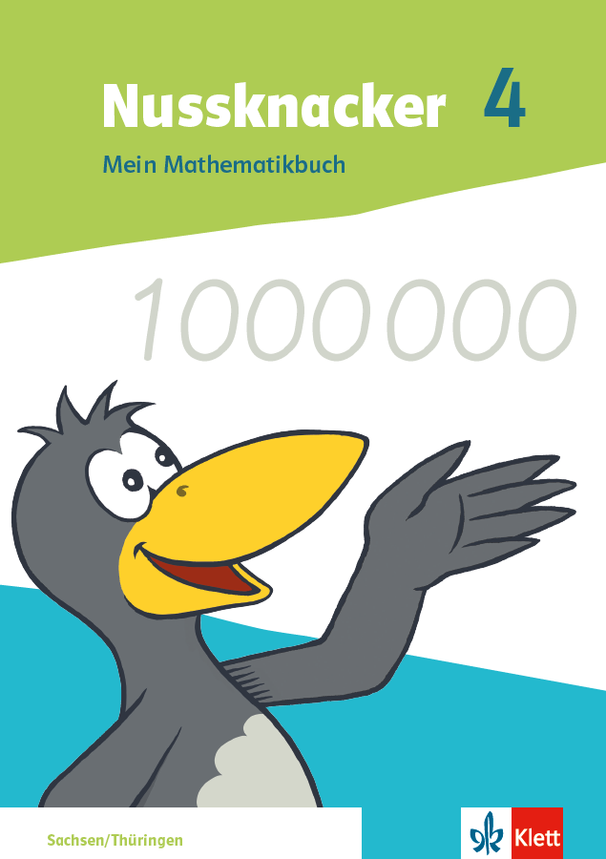 | Nussknacker  Mein Mathematikbuch
Synopse zum Lehrplan für Sachsen

Jahrgangsstufe 4

Lernbereiche | Erwartungen am Ende des 4. Schuljahres | Seitenbeispiele  Nussknacker 4
Lernbereich 1: Raum und Form | Anwenden des Wissens über Lagebeziehungen auf Möglichkeiten zur gedanklichen Orientierung und des Operierens im Raum  - Erstellen von Wegeskizzen  - Analysieren von Schrägbilddarstellungen aus verschiedenen Blickwinkeln | 107, 111
Lernbereich 1: Raum und Form | Übertragen des Wissens über lineare und ebene Figuren auf weitere Vierecksarten  - Erkennen, Benennen, Beschreiben, Vergleichen und Darstellen weiterer Vierecksarten: Trapez  - Eigenschaften  - Zeichnen  - Ergänzen  - Verwenden des Fachbegriffs: Trapez | 46, 47  46
Lernbereich 1: Raum und Form | Anwenden des Wissens über lineare und ebene Figuren  - Systematisieren von Vierecken  - Klassifizieren von Vierecken | 46, 47
Lernbereich 1: Raum und Form | Beherrschen des Zeichnens linearer und ebener Figuren  - Zeichnen von Kreisen, Dreiecken, Vierecken in entsprechenden Mustern  - Unterscheiden von Dreiecken mit und ohne rechten Winkel  - Abbilden von ebenen Figuren durch Vergrößern und Verkleinern | 49  48
Lernbereich 1: Raum und Form | Kennen von Möglichkeiten des Ermittelns von Flächeninhalt und Umfang ebener Figuren  - Erfassen, Vergleichen, Ordnen und Darstellen von Flächeninhalten und Umfängen  - Zerlegen und Vergleichen von Figuren hinsichtlich des Flächeninhalts  - Ermitteln von Flächeninhalten durch Auslegen und Auszählen von Einheitsquadraten  - Vergleichen, Messen und Berechnen des Umfangs  - Aufbauen von Stützpunktvorstellungen zum Flächeninhalt und Umfang  - Schätzen von Flächeninhalten und Umfängen  - Verwenden des Fachbegriffs: Einheitsquadrat | 71, 72, 73, 84  72, 73  71, 72, 73
Lernbereich 1: Raum und Form | Anwenden des Wissens über geometrische Körper  - Skizzieren von Körpern in Schrägbilddarstellungen  - Bestimmen von Volumina durch Ermitteln der Anzahl von Einheitswürfeln in Quadern  - Zuordnen und Vergleichen von verschiedenen Körpernetzen | 107  105
Lernbereich 1: Raum und Form | Anwenden des Wissens über Ornamente auf Parkettierungen  - Erkennen und Beschreiben von Eigenschaften der Achsen-, Schiebe- und Drehsymmetrie  - Entwickeln, Beschreiben, Fortsetzen und Verändern von Parkettierungen | 50 – 51  131
Lernbereich 2: Zahl und Operation | Anwenden des Wissens über Zahldarstellungen im Zahlenraum bis 1 000 000 und darüber hinaus  - Erkennen von Zahlen in der Umwelt in ihrer Bedeutungsvielfalt  - Lesen und Sprechen von Zahlen  - Schreiben von Zahlen  - Erfassen und Darstellen des erweiterten Zahlenraums | 12  14, 15, 20, 25  14, 15, 20, 25  14, 15, 16, 20, 21
Lernbereich 2: Zahl und Operation | Beherrschen von Zahlbeziehungen und der Orientierung im Zahlenraum bis 1 000 000  - Nutzen von Strukturen in arithmetischen Zahldarstellungen und Anschauungsmitteln  - Bilden, Zerlegen und Darstellen von Zahlen  - Vorwärts- und Rückwärtszählen in Schritten  - Vergleichen und Ordnen von Zahlen  - Vorgänger und Nachfolger, Nachbarzehner, -hunderter, -tausender, -zehntausender, -hundertausender  - das Doppelte, die Hälfte  - Runden | 14, 15, 20, 21, 25  16  16, 22, 26  17, 23, 27, 32  18, 23, 27
Lernbereich 2: Zahl und Operation | Anwenden des Wissens über die Struktur des dekadischen Positionssystems und des Prinzips der Zahlbildung im Zahlenraum bis 1 000 000  - Darstellen von Zahlen im dekadischen Positionssystem  - Bündelungsprinzip  - Stellenwertprinzip  - Verwenden der Fachbegriffe: Zehntausender, Hundertausender, eine Million | 14, 15, 20, 21, 24, 25  14, 20, 25
Lernbereich 2: Zahl und Operation | Einblick gewinnen in das Leben und Wirken von Adam Ries  - Übersetzen von römischen Zahlzeichen  - Darstellen von Zahlen auf dem römischen Abakus | 128  19
Lernbereich 2: Zahl und Operation | Übertragen des Wissens über die Rechenoperationen auf den Zahlenraum bis 1 000 000  - Nutzen von Analogieaufgaben, Grundaufgaben  - Nutzen von Rechengesetzen  - Beschreiben, Vergleichen, Bewerten unterschiedlicher Rechenwege und Rechenvorteile  - Finden und Erklären von Rechenfehlern  - Korrigieren von Rechenfehlern  - Nutzen von Mustern und Strukturen in operativen Aufgabenserien | 36, 37, 41, 42, 43  113  36, 37, 42, 75  36, 40
Lernbereich 2: Zahl und Operation | Anwenden des Wissens über die schriftlichen Verfahren der Addition und Subtraktion im Zahlenraum bis 1 000 000  - Addieren von bis zu drei Summanden  - Subtrahieren von bis zu zwei Subtrahenden  - Erklären des Bündelns und Entbündelns  - Entscheiden zwischen halbschriftlichem und schriftlichem Lösunsgweg | 38, 40, 95  39, 40, 95  40
Lernbereich 2: Zahl und Operation | Beherrschen des schriftlichen Verfahrens der Multiplikation im Zahlenraum bis 1 000 000  - Multiplizieren von mehrstelligem ersten Faktor mit bis zu dreistelligem zweitem Faktor  - Entscheiden zwischen halbschriftlichem und schriftlichem Lösungsweg | 64, 65, 66, 68, 69, 70  67
Lernbereich 2: Zahl und Operation | Einblick gewinnen in das schriftliche Verfahren der Division im Zahlenraum bis 1 000 000  - Schriftliches Dividieren mit einstelligem Divisor  - Beschreiben des Algorithmus  - Untersuchen der Teilbarkeit  - Teilbarkeitsregeln 4, 6  - Eingrenzen von Ergebnissen durch Überschlagsrechnung | 74, 75, 76, 78  74  79  74, 76
Lernbereich 2: Zahl und Operation | Anwenden des Wissens über das Analysieren und Mathematisieren von Texten  - Herauslösen von arithmetischen Strukturen aus geometrischen Mustern  - Untersuchen und Darstellen von funktionalen Beziehungen  - Lösen von Sachaufgaben zu funktionalen Zusammenhängen | 52 - 57, 80 - 83  44  55, 92  55, 92
Lernbereich 3: Größen und Messen | Anwenden des Wissens über die Größen Geld, Länge und Zeit in Alltagssituationen  - Lösen von und Rechnen in komplexen Sachsituationen  - Verwenden der Bruchteile ¼, ½, ¾ | 30, 54, 56, 76, 81, 99  31, 100
Lernbereich 3: Größen und Messen | Beherrschen des Umgangs mit der Größe Masse in Alltagssituationen  - Erfassen, Vergleichen, Ordnen und Darstellen von Massen  - Tonne  - mit zwei Einheiten  - Stellenwerttafel  - in Kommaschreibweise  - Verwenden der Bruchteile ¼, ½, ¾  - Aufbauen von Stützpunktvorstellungen und Stützpunktwissen zu Massen  - Schätzen von Massen  - Wählen von passenden Einheiten und Umrechnen in benachbarte Einheiten  - Lösen von Sachaufgaben und Rechnen mit der Größe Masse in komplexen Sachsituationen  - Verwenden des Fachbegriffs: Tonne (t) | 88  89, 90  89, 90  91  88, 90  91  90, 91, 92  88
Lernbereich 3: Größen und Messen | Kennen des Umgangs mit der Größe Volumen in Alltagssituationen  - Erfassen, Vergleichen, Ordnen und Darstellen von Volumen  - Liter und Milliliter  - mit zwei Einheiten  - Stellenwerttafel  - in Kommaschreibweise  - Verwenden der Bruchteile ¼, ½, ¾  - sachadäquates Messen von Volumen mit Hohlmaßen  - Aufbauen von Stützpunktvorstellungen und Stützpunktwissen Volumen  - Schätzen von Volumen  - Berechnen von Volumen  - Wählen von passenden Einheiten und Umrechnen in benachbarte Einheit  - Lösen von einfachen Sachaufgaben und Rechnen mit Volumen in Sachsituationen  - Verwenden der Fachbegriffe: Volumen, Milliliter (ml), Liter (l) | 112  112  112  112  112  40, 109  112
Lernbereich 4: Daten und Zufall | Anwenden des Wissens über das Sammeln und Darstellen von Daten  - Einholen, Auswerten und Dokumentieren von Daten  - Lesen und Erstellen von Balkendiagrammen und gestapelten Säulendiagrammen  - Verwenden der Fachbegriffe: horizontale Achse, vertikale Achse | 56, 57, 82, 83, 92, 122, 123  92, 124, 125
 | Anwenden des Wissens über das Interpretieren von Tabellen und Diagrammen  - Formulieren von Fragen über den Datensatz hinaus  - Stellen von Fragen zur Datenerhebung und fehlenden Informationen | 83, 92, 99, 123, 124, 125
 | Beurteilen von Diagrammarten  - kritisches Hinterfragen der Darstellung von Diagrammen  - Kennen von Wirkungen verschiedener Achsenskalierungen und -ausschnitte  - Benennen der Vor- und Nachteile von Säulen- und Kreisdiagrammen | 123, 124
 | Übertragen des Wissens über kombinatorische Denkweisen auf den Zufall  - verkürztes Auszählen aller Möglichkeiten mithilfe der Multiplikation  - Verwenden von Netzdarstellungen, Baumdiagrammen und Tabellen zum Finden aller Möglichkeiten | 121
 | Anwenden des Wissens über Wahrscheinlichkeit  - Vergleichen von Wahrscheinlichkeiten in einfachen Zufallsexperimenten  - Ordnen von Ereignissen nach ihrer Wahrscheinlichkeit  - Verwenden des Fachbegriffs: gleich wahrscheinlich | 118, 119, 120

Stand: 01. August 2025
Seitenbeispiele exemplarisch, nicht vollständig

